臺北市立瑠公國民中學108學年度第1學期健康教育科試卷 九年 ___班 座號：___ 姓名：_________
選擇：(每題4分，共100分)
第一部分健教
- （ ）關於家庭暴力防範及受害人的權益，下列哪個法令有明確規定？ (A)憲法 (B)民法 (C)家庭暴力防治法 (D)兒童及少年福利與權益保障法。
- （ ）Joeman身高170公分，身體質量指數(BMI)為24，則joeman的體重是多少公斤？(A)59.4 (B)69.4 (C)79.4 (D)89.4。
- （ ）肥胖有「百病之源」的稱號，因此養成觀察自己的體型很重要，下列哪些是肥胖者較常出現的症狀？ (甲)易形成退化性關節炎 (乙)糖尿病 (丙)白內障 (丁)高血壓(戊)增加心臟負擔 (己)血糖過低 (A)甲丙戊己 (B)甲乙丁戊 (C)乙丙丁戊 (D)甲丙丁己。
- （ ）下列有關厭食症與暴食症的敘述，何者正確？ (A)患者只會出現一種症狀 (B)患者不會在意自己的體型 (C)患者不在意他人的眼光，只相信自己的認知 (D)治療方式需諮詢營養師的意見，還必須接受心理的輔導。
- （ ）來路不明的減肥藥，可能含有安非他命、利尿劑等成分，而影響身體哪些器官的健康？ (A)心肺 (B)肝腎 (C)腸胃 (D)胰膽。
- （ ）達叔的BMI值過低，你建議她可以吃哪些高熱量的健康食物？ (甲)水煮地瓜(乙)炸薯條(丙)清燉牛肉麵(丁)香酥炸雞(戊)香蕉(己)巧克力熔岩蛋糕(庚)市售含糖果汁 (A)甲乙己 (B)甲丙戊 (C)戊己庚 (D)乙己庚。
- （ ）阿姆的父母個性不合，經常爭吵，在他一出生時，父親就跟媽媽離婚。因此，他從小就懂得幫忙分擔家務，讓媽媽安心。請問：小齊家屬於何種家庭型態？ (A)寄宿家庭 (B)核心家庭 (C)單親家庭 (D)折衷家庭。
- （ ）庭豪每天早上都能吃到外婆煮的早餐，中午則有外婆準備的便當，到了晚上再跟外公一起看棒球，他覺得生活真的很幸福。請問：庭豪家屬於何種家庭型態？ (A)單親家庭 (B)折衷家庭 (C)寄宿家庭 (D)隔代教養家庭。
- （ ）阿滴的爸爸常常與媽媽的想法不合，進而說出侮辱的話語，甚至出手打人。這時，阿滴可以撥打家暴專線電話請求協助。請問：家暴專線的號碼是多少？ (A)110 (B)111 (C)112 (D)113。
- （ ）(甲)每次爭執不下就講對方以前發生過的事 (乙)不要攻擊對方的缺點 (丙)雙方理性溝通 (丁)就是要吵贏 為了預防家庭暴力的產生，有幾項原則是必須遵守的？ (A)1項 (B)2項 (C)3項 (D)4項。
- （ ）(甲)打電話報警 (乙)保留證物，例如：驗傷單 (丙)聽從施暴者的命令，清理現場 (丁)驗傷拿驗傷單，並拍照存證 當遇到家庭暴力時，上述有幾項作法是正確的？ (A)1項 (B)2項 (C)3項 (D)4項。
- （ ）下列何者為健康食品認證標章？
(A) (B) (C) (D)
   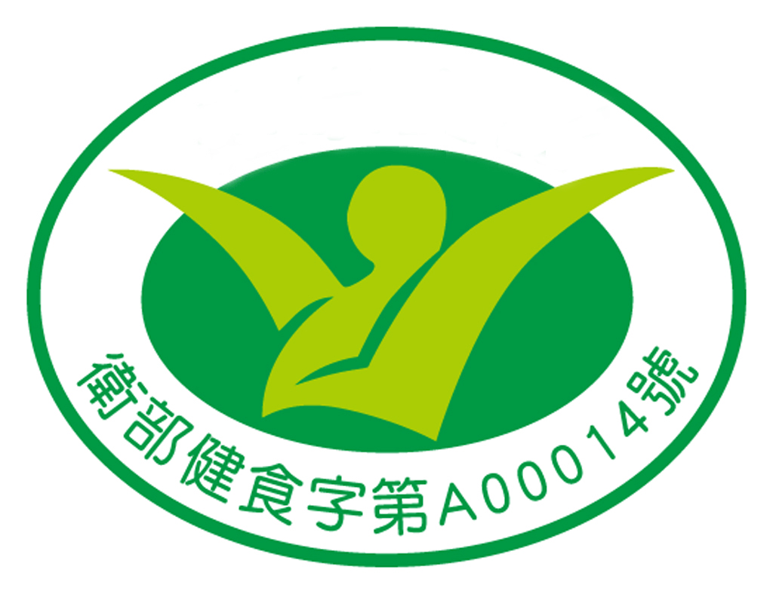
- （ ）(甲)健康食品一定要經過教育部審查通過才能稱為健康食品 (乙)保健食品是藥品的一種 (丙)健康食品只能達到補充或輔助的功能(丁)應避免同時食用多種健康食品。請問，健康食品的敘述，有幾項是正確的？ (A)四項 (B)三項 (C)兩項 (D)一項。
- （ ）在健康食品管理法規範下，所謂健康食品可以宣稱的保健功效包括：(甲)促進腸蠕動 (乙)免疫調節 (丙)護肝 (丁)調節血脂。正確的有哪幾項？ (A)甲乙丙 (B)乙丙丁 (C)甲乙丁(D)甲丙丁。
- （ ）天然性食品中毒包含下列哪些：(甲)多氯聯苯油 (乙)食用河豚內臟 (丙)農藥 (丁)食用發芽馬鈴薯？ (A)甲乙 (B)甲丁 (C)乙丙 (D)乙丁。
- （ ）國中八年級的培根，身高160公分，看到同班的孫生一年長高了6公分，認為這與他喜愛打籃球有關係，因而躍躍欲試。請問：培根的想法是受到何種因素影響？ (A)同儕 (B)媒體 (C)親友家人 (D)不同性別期待。
- （ ）標榜對身體有益的保健食品繁多，下列關於「健康食品」的敘述，何者正確？ (A)「健康食品」有實際治療、矯正疾病的效能 (B)「保健食品」就是「健康食品」 (C)「健康食品」屬於藥品的一種 (D)「健康食品」需通過政府認證，才能稱之為健康食品。
- （ ）有關產銷履歷提供的資訊，何者錯誤？ (A)驗證碼 (B)生產地 (C)生產者的興趣 (D)生產日期。
- （ ）何種細菌容易透過化膿的傷口汙染食物，所以調理食物時應配戴帽子、口罩並確實清潔消毒手部？ (A)腸炎弧菌 (B)沙門氏桿菌 (C)病原性大腸桿菌 (D)金黃色葡萄球菌。
- （ ）雪寶的媽媽在市場買了幾條魚，家人食用後出現舌頭麻痺、手腳麻痺及嘔吐的症狀。請問：這最可能為何種天然毒素食品中毒？ (A)河豚毒素 (B)龍葵鹼 (C)麥角毒素 (D)茄靈素。
- （ ）下列何者不屬於正確的減肥方法？ (A)去健身房 (B)少吃多動 (C)吃減肥藥(D)良好的睡眠。
- （ ）依林的爸爸一到假日就會帶全家人去爬山、健行。請問：爸爸的行為最符合哪種促進家庭和諧的方法？ (A)表達對家人的關懷 (B)共同分擔家庭事務 (C)適當處理家庭衝突 (D)家人一起從事活動。
- （ ）根據調查，家庭暴力的受害者，通常以下列何者占大多數？ (A)寵物 (B)爺爺奶奶 (C)兄弟姊妹 (D)伴侶及小孩。
- （ ）聖傑的媽媽長期受到爸爸精神虐待，最後選擇帶著聖傑到外婆家居住。請問：這樣的作法符合哪項面對家庭暴力的應對？ (A)逃離現場 (B)大聲呼救 (C)保持冷靜 (D) 保護自己。
- （ ）「唐代認為女性的身材豐腴才是動人的；現代認為女性的身材纖細才是好看的」，上述該段話隱藏著何種涵義？ (A)唐代的食物豐盛 (B)現代的食物短缺 (C)審美觀不同 (D)時代政令影響。

